SINTESI DELLE PUBBLICAZIONI IN VOLUME (+ VOCI TRECCANI)

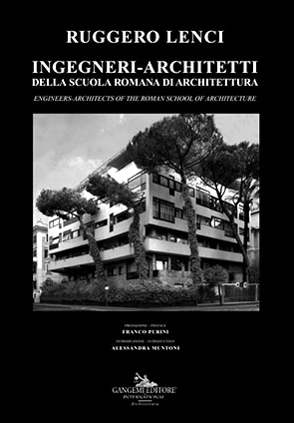2021
Ruggero Lenci
Ingegneri-Architetti della Scuola Romana di Architettura
Gangemi, Roma 2021
ISBN: 978-88-492-4057-3
(italiano e inglese)
Il libro, che contiene una prefazione di Franco Purini e un’introduzione
di Alessandra Muntoni, tratta i 150 anni di Roma Capitale, dal punto di
vista degli ingegneri-architetti. Contiene testi di Chiara Belingardi,
Luna Kappler, Gianluigi Lerza, Claudia Mattogno, Elena Paudice,

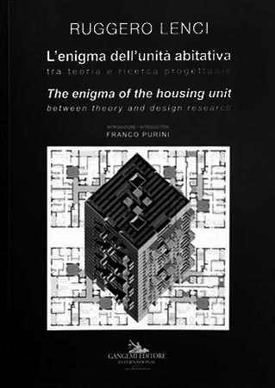2020
Ruggero Lenci
L’enigma dell’unità abitativa tra teoria e ricerca progettuale
Gangemi, Roma 2020
ISBN: 978-88-492-3950-8
(italiano e inglese)
Il libro, che contiene un’introduzione di Franco Purini, raccoglie 30 anni
di esperienze progettuali svolte sul tema dell’unità abitativa da Ruggero Lenci

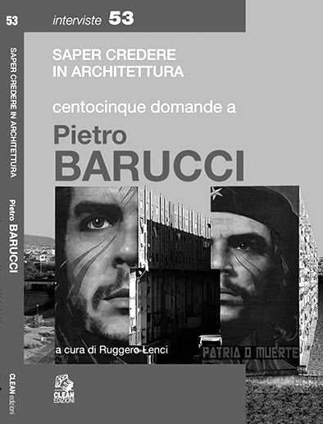2020
Ruggero Lenci
Centocinque domande a Pietro Barucci
CLEAN, Napoli 2020
ISBN: 978-88-8497-745-8
Il libro fa parte della serie Saper credere in Architettura e consiste in
un’intervista a Pietro Barucci dell’autunno-inverno 2020 dalla quale
emergono vicende avvincenti di architettura costruita, della storia della
nostra Facoltà di Roma, della vita vissuta di Barucci.

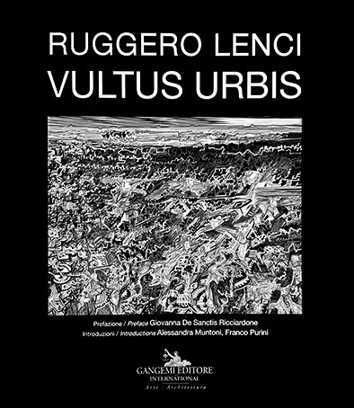2020
Ruggero Lenci
Vultus Urbis
Gangemi, Roma 2020
ISBN: 978-88-492-3905-8
(italiano e inglese)
Il libro, con testi di Giovanna De Sanctis Ricciardone, Alessandra Muntoni
e Franco Purini, si occupa di indagare il tema della città e delle persone
che la abitano, e lo fa attraverso un decennio di disegni dell’autore della
serie omonima.

2019
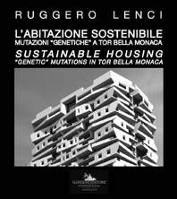Ruggero Lenci
L'abitazione sostenibile, mutazioni genetiche
a Tor Bella Monaca
Gangemi, Roma 2019
ISBN: 978-88-492-3802-0
(italiano e inglese)
Il volume si occupa della progettazione sostenibile e di "demolizioni
chirurgiche" dei comparti M4 ed R5 nel quartiere romano di Tor Bella Monaca.
In esso sono pubblicati oltre 200 progetti degli studenti di architettura e
composizione architettonica del Corso di Ruggero Lenci, alla facoltà di
Ingegneria, “Sapienza” Università di Roma.

2019
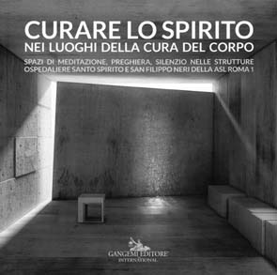Ruggero Lenci, Roberta Mochi (a cura di)
Curare lo spirito nei luoghi della cura del corpo
spazi di meditazione, preghiera, silenzio nelle strutture ospedaliere
del Santo Spirito e San Filippo Neri della ASL Roma 1
Gangemi, Roma 2019
ISBN: 978-88-492-3764-1
Il volume è stato realizzato a seguito del concorso di idee per spazi di
meditazione, preghiera, silenzio nelle strutture ospedaliere del Santo Spirito
e San Filippo Neri della ASL Roma 1, nel quale Ruggero Lenci è stato
membro di Commissione.

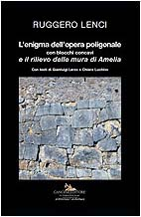2018/2019
Ruggero Lenci
L'enigma dell'opera poligonale con blocchi concavi
e il rilievo delle mura di Amelia
Gangemi, 2018/2019
(ISBN: 978-88-492-3636-1, prima edizione in italiano)
(ISBN: 978-88-492-3718-4, seconda edizione in italiano e inglese)
Il volume, frutto di una ricerca di Ateneo, con contributi di Gianluigi Lerza e Chiara Luchino, si occupa di studiare la struttura delle mura poligonali di varie città, non solo dell'Umbria e del Lazio, ma anche dalla Grecia antica, del Sud America e dell'estremo oriente. Contiene il rilievo delle mura poligonali di Amelia effettuato dall'autore.

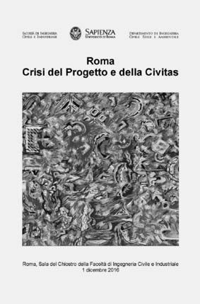
2017
Tiziana Ferrante, Ruggero Lenci, Enzo Scandurra (a cura di)
Roma, Crisi del Progetto e della Civitas
Ingramspark, 2017
ISBN: 979-12-200-2376-4
Il volume, frutto di una giornata di studi del Dottorato di Ricerca in
Ingegneria dell'Architettura, è dedicato a Giorgio Muratore. Contiene testi,
oltre che dei curatori, di Paolo Berdini, Francesco Erbani, Franco Purini,
Giorgio Muratore, Massimo Ilardi, Roberto De Angelis, Giulio Tamburini, altri

2014
Ruggero Lenci
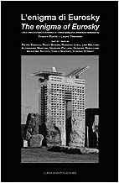
L’Enigma di Eurosky
Lettura critica di un’opera di architettura
di Franco Purini – Laura Thermes
Gangemi, Roma 2014
ISBN: 978-88-492-2928-8
(italiano e inglese)
Il volume, contenente testi di Pietro Barucci, Paolo Berdini, Lina Malfona,
Alessandra Muntoni, Giuseppe Pullara, Giuseppe Rebecchini,
Valentina Ricciuti, Carlo Severati, Claudio Strinati,
analizza la torre Eurosky ubicata a Roma-EUR Castellaccio

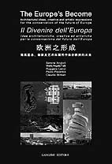
2013
Ruggero Lenci e altri autori (a cura di)
The Europe’s Become, Il Divenire dell’Europa, 欧洲之形成
Gangemi, Roma 2013
ISBN: 978-88-492-2732-4
(italiano, inglese, cinese)
Il volume, con altri testi di Serena Angioli, Maria Angela Falà,
Paolo Palomba, Claudio Strinati, è uscito in occasione del concorso
Internazionale di architettura sul Divenire dell’Europa

2013
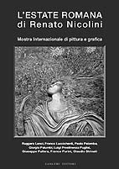
Ruggero Lenci e altri autori (a cura di)
L’Estate Romana di Renato Nicolini
Gangemi, Roma 2013
ISBN13: 978-88-492-2657-7
ISBN10: 88-492-2657-8
Il volume, con altri testi di Franco Luccichenti, Paolo Palomba,
Giorgio Palumbi, Luigi Prestinenza Puglisi, Giuseppe Pullara,
Franco Purini, Claudio Strinati, è uscito in occasione della mostra
collettiva di pittura e grafica (110 opere) in ricordo dell’Estate Romana
di Renato Nicolini

2012
Ruggero Lenci
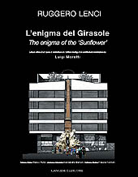
L’Enigma del Girasole
Lettura critica di un’opera di architettura di Luigi Moretti
Gangemi, Roma 2012
ISBN: 978-88-492-2494-8
(italiano e inglese)
Il volume, frutto di una ricerca di Ateneo, con prefazione di Franco Purini, introduzione di Alessandra Muntoni e postfazione di Claudia Conforti analizza la Casa del Girasole di Luigi Moretti, del 1948-50, ubicata in viale Bruno Buozzi a Roma.

2011
Ruggero Lenci
Mutazioni Laurentino 38
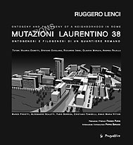
Ontogenesi e filogenesi di un quartiere romano
Prospettive Ed., Roma 2011
ISBN: 978-88-89400-69-2
(italiano e inglese)
Il volume, introdotto da Pietro Barucci e Franco Purini, tratta la riprogettazione
Del quartiere abitativo Laurentino 38 a Roma. In esso sono pubblicati
oltre 200 progetti degli studenti di composizione architettonica e urbana
del Corso di Ruggero Lenci, alla facoltà di Ingegneria, “Sapienza” Università
di Roma.

2011
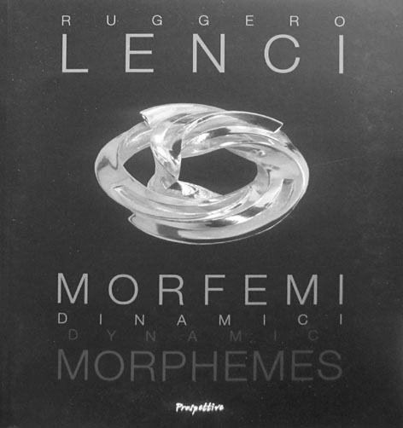
Ruggero Lenci
Morfemi dinamici
Prospettive Ed., Roma 2011
ISBN: 978-88-89400-64-7
(italiano e inglese)
Il volume mostra il risultato di una ricerca scultorea intrapresa
dall’autore nel corso degli anni 2000. Contiene testi critici di Nicoletta Agostini,
Giancarlo Galdi, Franco Purini, Maria Claudia Simotti.

2009
Ruggero Lenci
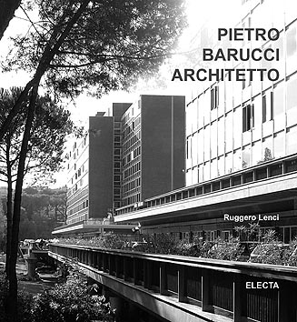
Pietro Barucci Architetto
Electa Ed., Milano 2009
ISBN: 978-88-370-6749-6
Il volume analizza le opere architettoniche che l’architetto
Pietro Barucci (1922) ha realizzato nel corso di oltre 50 anni a Roma,
Napoli, Livorno, Torino, in Tunisia. Il libro contiene testi critici di
Leonardo Benevolo, Alessandra Muntoni, Giorgio Muratore, Franco Purini.

2008
Ruggero Lenci
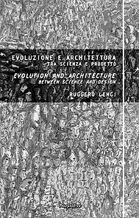
Evoluzione e Architettura tra scienza e progetto
Prospettive Ed., Roma 2008
ISBN: 978-88-89400-2
(italiano e inglese)
Il volume propone un contributo teorico sul tema "Evoluzione e architettura
tra scienza e progetto", ovvero un accostamento tra le discipline scientifiche
che studiano l'evoluzione e quelle progettuali.
L'assunto di Ernst Haeckel, secondo cui "l'ontogenesi ricapitola la filogenesi"
qui diventa: la morfogenesi del progetto ricapitola la storia dell’architettura.

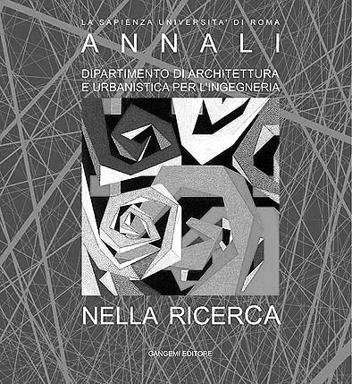
2008
Giuseppe Imbesi, Ruggero Lenci, Marina Sennato (a cura di)
Annali del DAU – Nella Ricerca
Gangemi Edizioni, Roma 2008
ISBN: 978-88-492-1535-9
(italiano con sunti in inglese)
Il volume (a co-cura di Ruggero Lenci) raccoglie oltre 20 saggi sulla ricerca
in architettura, redatti da Docenti e Dottori di Ricerca del Dipartimento
di Architettura e Urbanistica per l’Ingegneria.

2007
Ruggero Lenci
Didattica e Architettura
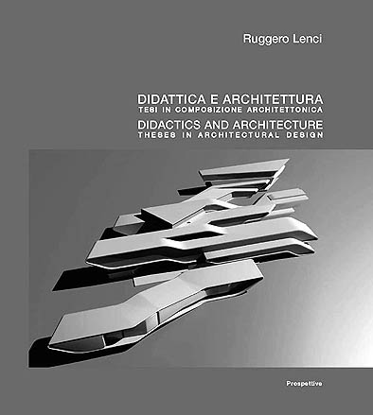
Tesi in Composizione Architettonica
Prospettive Edizioni, Roma 2007
ISBN: 88-89400-18-8
(italiano e inglese)
Il volume raccoglie oltre 120 tesi di laurea in composizione architettonica
seguite da Ruggero Lenci in qualità di relatore, su molteplici temi tra cui:
il centro congressi, il municipio, la stazione ferroviaria, il museo, la residenza. Il volume contiene testi di Tullio Bucciarelli, Enzo Cartapati, Paolo Colarossi, Franco Storelli e altri.

2006
Ruggero Lenci
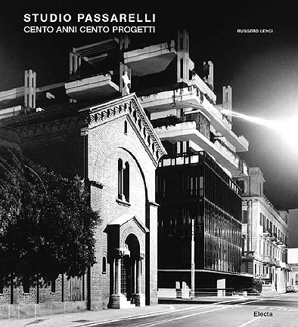
Studio Passarelli – cento anni cento progetti
Electa Edizioni, Milano 2006
ISBN: 88-370-4204-3
(italiano con alcuni sunti in inglese)
Il volume analizza le opere dello Studio Passarelli - il più longevo studio
di architettura romano ancora attivo - eseguite dal 1898 al 2006.
Protagonisti di oltre un secolo di progetti sono stati il fondatore dello studio,
Tullio Passarelli, i figli Vincenzo, Fausto e Lucio.
Il libro contiene testi critici di Alessandro Anselmi e Giorgio Muratore.

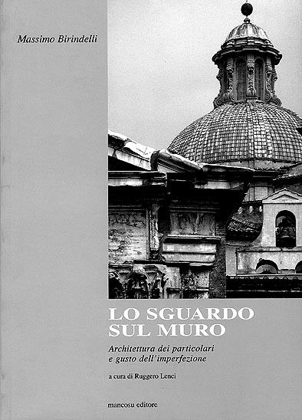
2006
Massimo Birindelli (pubblicato postumo a cura di Ruggero Lenci)
Lo sguardo sul muro
architettura dei particolari e gusto dell’imperfezione
Mancosu, Roma 2006
ISBN: 88-87017-47-6
Il volume (a cura di Ruggero Lenci) tratta il tema delle imperfezioni costruttive
riscontrabili in alcuni antichi edifici romani. Alcune di queste risultano essere
talmente interessanti da risultare preferibili rispetto a un’esecuzione perfetta.

2005
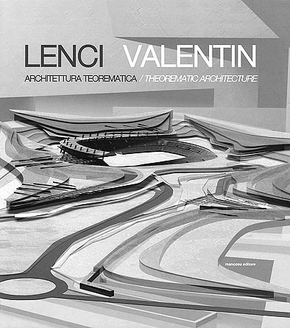
Ruggero Lenci
Lenci Valentin – Architettura Teorematica
Mancosu Edizioni, Roma 2005
ISBN: 88-87017-43-3
(italiano e inglese)
Il volume raccoglie i progetti elaborati da Ruggero Lenci e Nilda Valentin
dal 1978 al 2005. Esso contiene testi critici di Mario Antonio Arnaboldi,
Lucio Passarelli, Luigi Prestinenza Puglisi, I.M. Pei, Marcello Rebecchini,
Adele Naudé Santos.

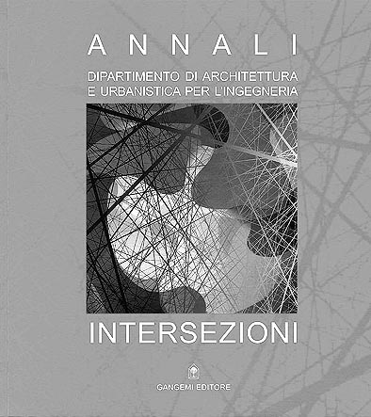
2005
Giuseppe Imbesi, Ruggero Lenci, Marina Sennato (a cura di)
Annali del DAU - Intersezioni
Gangemi Edizioni, Roma 2005
ISBN: 88-492-0679-8
(italiano con sunti in inglese)
Il volume (a co-cura di Ruggero Lenci) raccoglie oltre 20 saggi sul tema di
possibili intersezioni disciplinari tra le ricerche in architettura, redatti da Docenti
e Dottori di Ricerca del Dipartimento di Architettura e Urbanistica per l’Ingegneria.

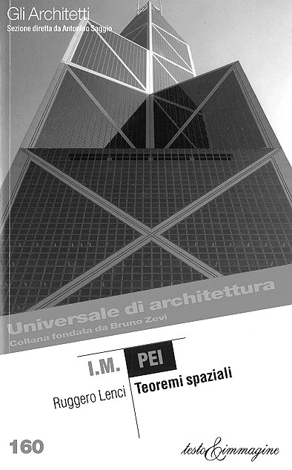
2004
Ruggero Lenci
I.M. Pei - teoremi spaziali
Universale di Architettura, diretta da Bruno Zevi
Testo & Immagine, Torino 2004
ISBN: 88-8382-143-2
Il volume è l’unico pubblicato in Italia sull’opera di I.M. Pei che, in occasione
dell’uscita di questo libro, ha ricevuto la Laurea Honoris Causa dalla Facoltà
di Architettura Valle Giulia dell’Università di Roma “La Sapienza”.

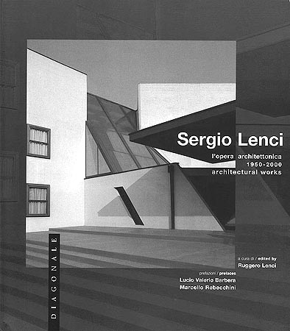
2000
Ruggero Lenci (a cura di)
Sergio Lenci - l’opera architettonica 1950-2000
Diagonale, Roma 2000
ISBN: 88-8263-033-1
(italiano con sunti in inglese)
Il volume analizza le opere architettoniche che Sergio Lenci
(1927-2001) ha realizzato nel corso di 50 anni a Roma, Venezia, Livorno,
Torino, Ancona, Spoleto, Rimini, Chioggia, Matera, Agrigento, Potenza,
Brindisi, Lecce, Tuscania, Lugo di Romagna. Il libro contiene testi critici di
Lucio Barbera e Marcello Rebecchini.

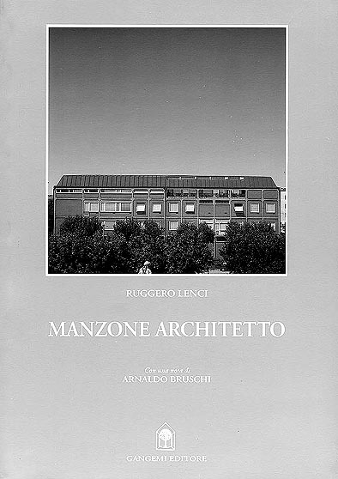
1997
Ruggero Lenci
Manzone Architetto
Gangemi Edizioni, Roma 1997
ISBN: 88-7448-759-2
Il volume analizza le opere architettoniche che Antonino Manzone
(1924-1996) ha realizzato principalmente a Ravenna e in Iran.
Il libro contiene un testo critico di Arnaldo Bruschi.

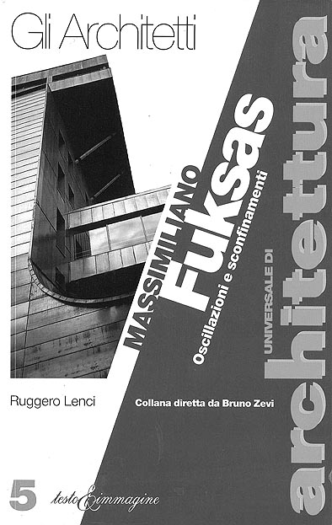
1996
Ruggero Lenci
Massimiliano Fuksas - oscillazioni e sconfinamenti
Universale di Architettura, diretta da Bruno Zevi
Testo & Immagine, Torino 1996
ISBN: 88-86498-06-3
Il volume analizza le opere architettoniche che Massimiliano Fuksas
ha realizzato dalla laurea al 1996 in Italia e in Francia.

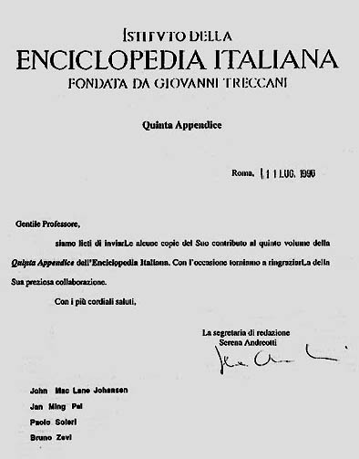
1995
Ruggero Lenci
John Mac Lane Johansen
I.M. Pei
Paolo Soleri
Bruno Zevi
Enciclopedia Italiana Treccani, quinta appendice
Quattro voci enciclopediche di altrettanti protagonisti
dell’architettura contemporanea.

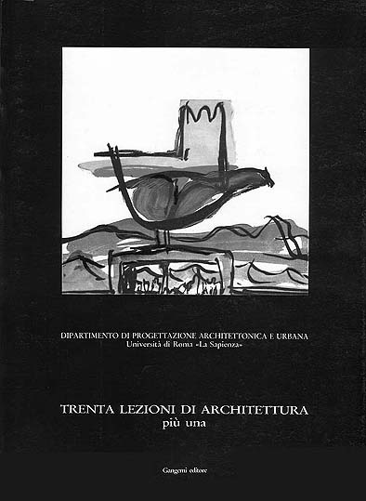
1990
Valter Bordini, Paola Coppola Pignatelli, Ruggero Lenci,
Sergio Lenci (a cura di)
Trenta lezioni di architettura più una
Gangemi, Roma 1990
ISBN: 88-7448-279-5
Il volume (a co-cura di Ruggero Lenci) raccoglie oltre 20 saggi sul tema
della ricerca in architettura, redatti da Docenti dell’ex Dipartimento DPAU.

